Họ và Tên: Hồ Bình Nguyên - DE200093

Mục lục:

1. Các bước thực hiện (Step 1 - Step 12) 3
1.1. Cấu hình project, SQL Server và thư viện offline (Step 1-4) 3
1.2. Khởi tạo Entity Student và Repository (Step 5-6) 3
1.3. Service và DataInitializer (Step 7) 3
1.4. Controller xử lý điều hướng và logic (Step 8) 4
1.5. Thiết kế Layout chung (Step 9) 5
1.6. Giao diện trang danh sách và thống kê (Step 10) 5
1.7. Giao diện trang chi tiết sinh viên (Step 11) 5
1.8. Giao diện Form thêm/sửa và Validation (Step 12) 5
2. Kiểm thử ứng dụng (Phần C) 6
2.1. Test Validation (Form thêm mới) 6
2.2. Test Hiển thị 6
2.3. Test Lưu trữ cơ sở dữ liệu (SQL Server) 6
2.4. Lịch sử Commit lên Git 6

1. Các bước thực hiện (Step 1 - Step 12)

1.1. Cấu hình project, SQL Server và thư viện offline (Step 1-4)
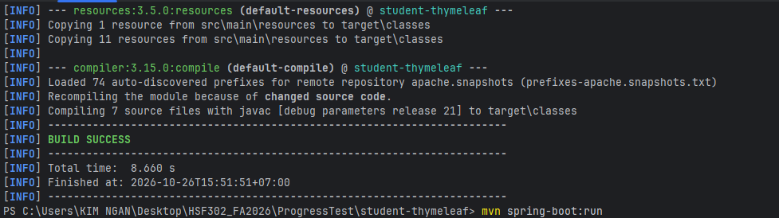
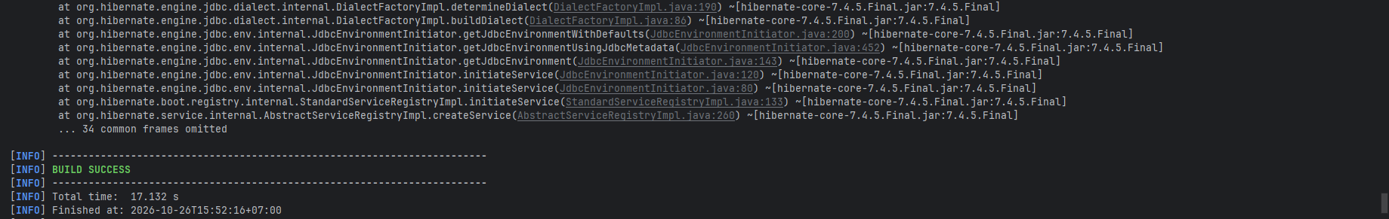
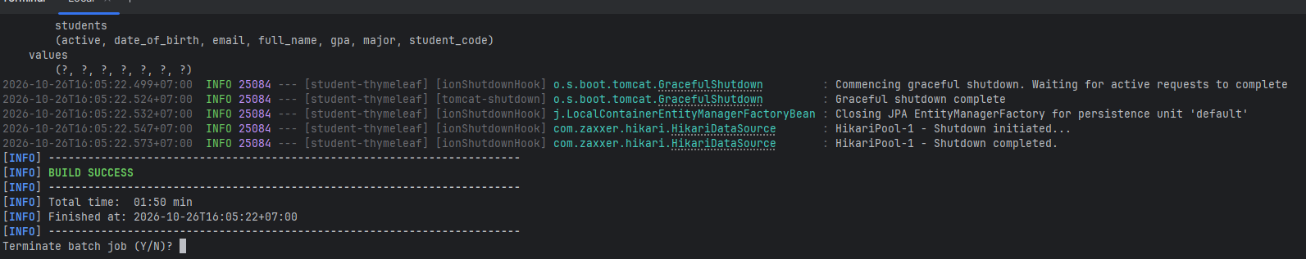

1.2. Khởi tạo Entity Student và Repository (Step 5-6)
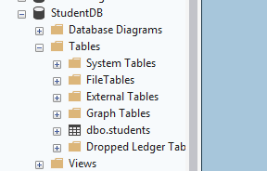

1.3. Service và DataInitializer (Step 7)
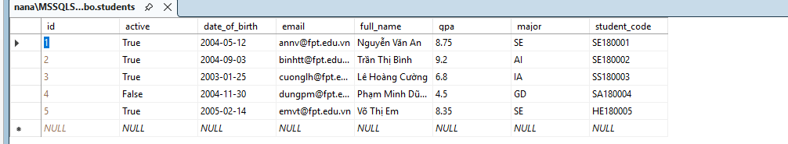

1.4. Controller xử lý điều hướng và logic (Step 8)
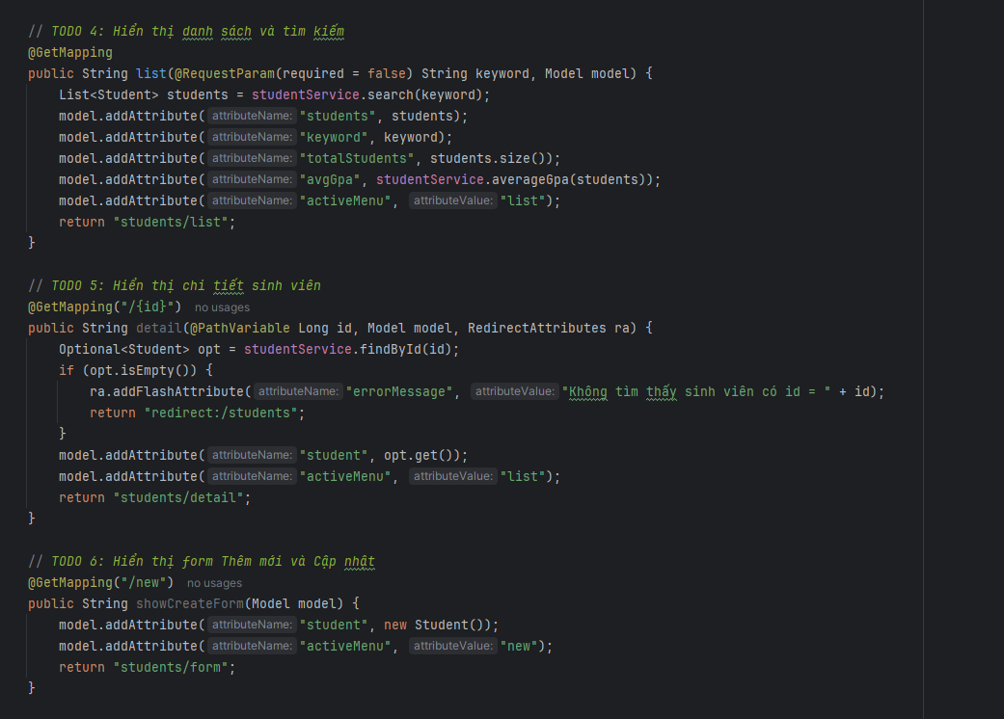

1.5. Thiết kế Layout chung (Step 9)
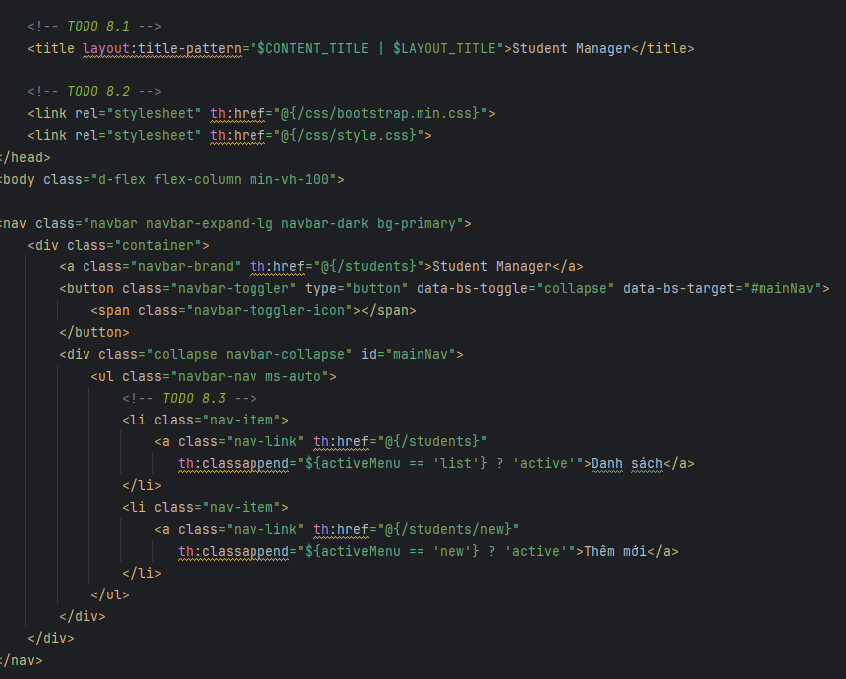
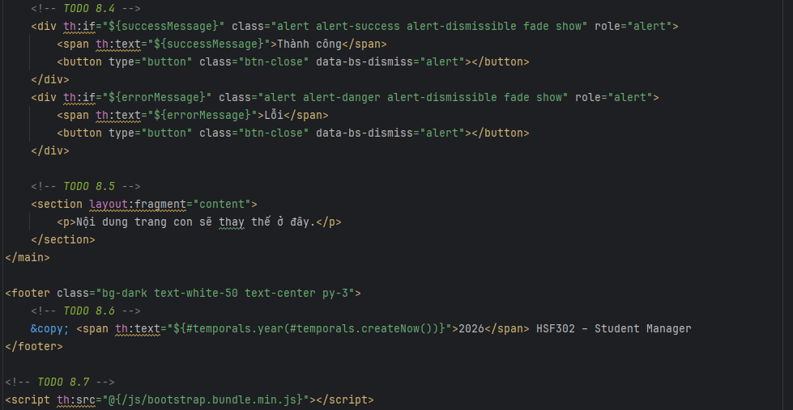

1.6. Giao diện trang danh sách và thống kê (Step 10)
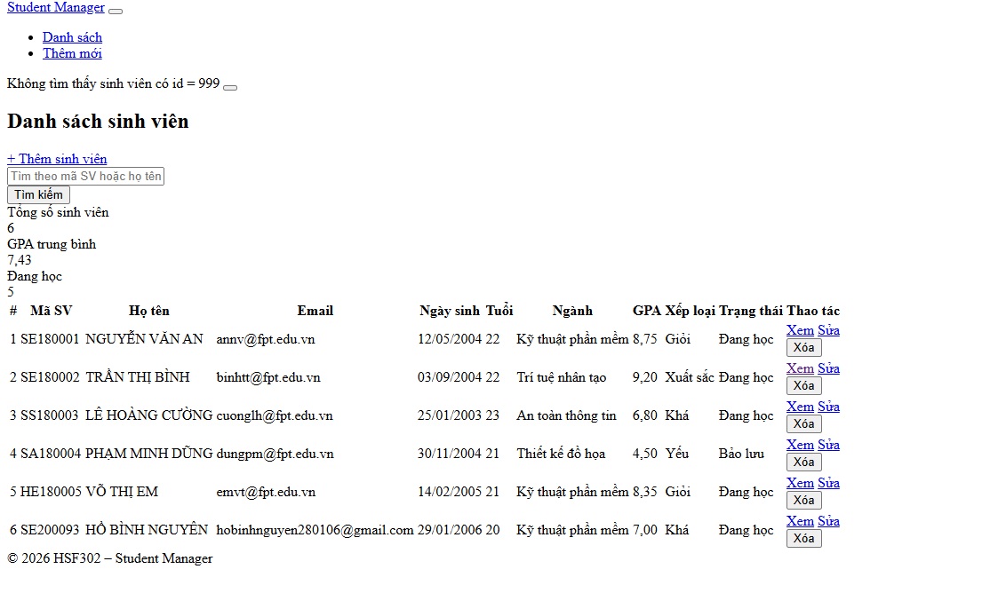

1.7. Giao diện trang chi tiết sinh viên (Step 11)
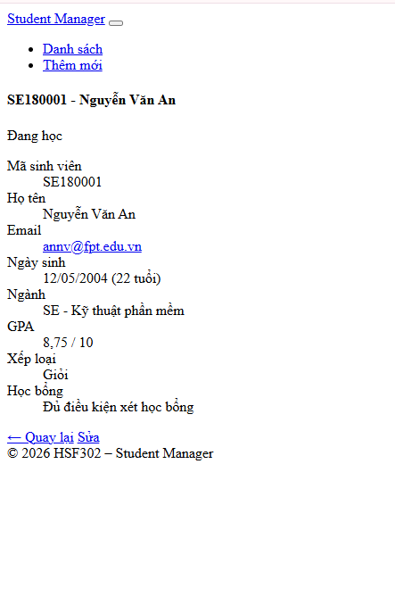

1.8. Giao diện Form thêm/sửa và Validation (Step 12)
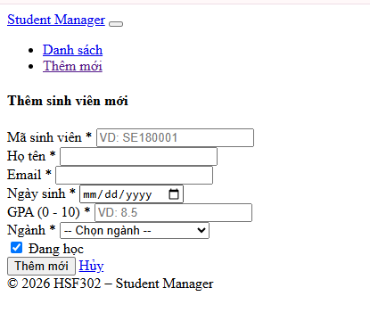
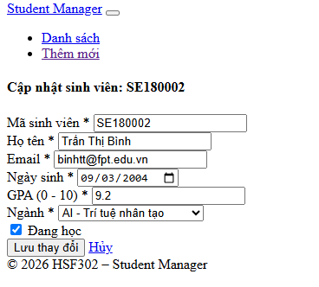

2. Kiểm thử ứng dụng (Phần C)

2.1. Test Validation (Form thêm mới)
- Bao gồm các hình ảnh chứng minh bắt lỗi khi để trống, sai định dạng email, mã SV không hợp lệ, hoặc lỗi trùng mã sinh viên.
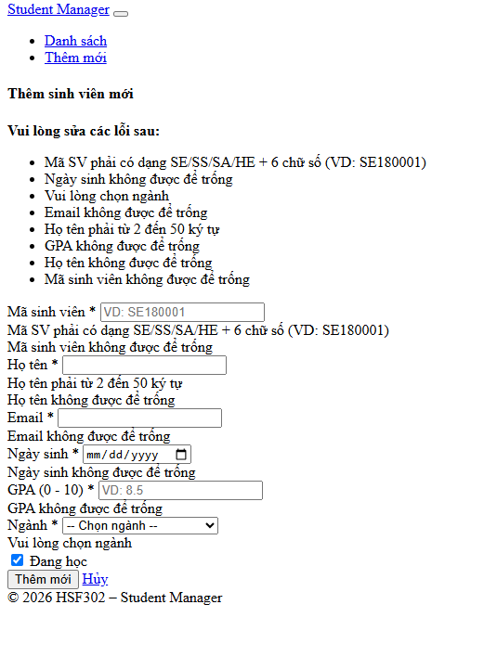
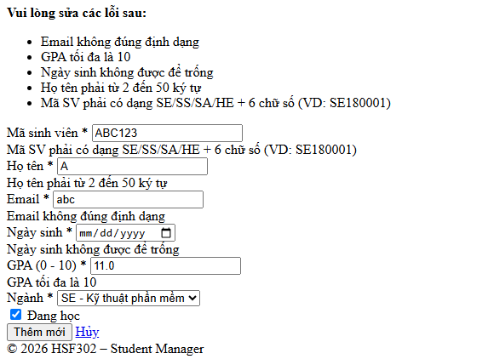
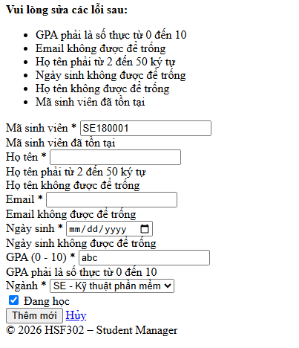
- Thêm mới thành công
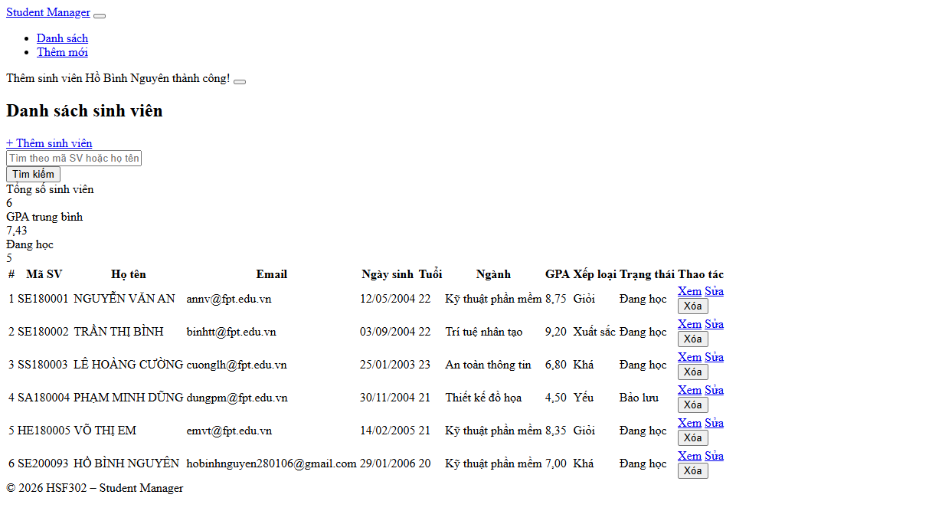

2.2. Test Hiển thị
- Bao gồm hình ảnh danh sách 5 sinh viên mẫu, thanh tìm kiếm hoạt động, thẻ thống kê tính toán đúng, và định dạng màu sắc (GPA < 5 màu đỏ).
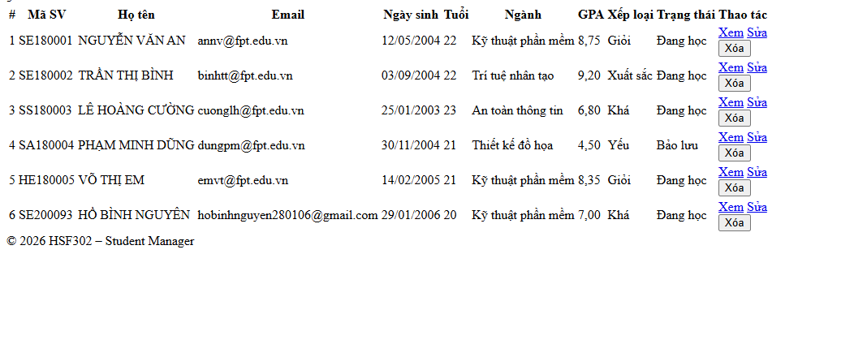
- Tìm kiếm sinh viên họ Nguyễn
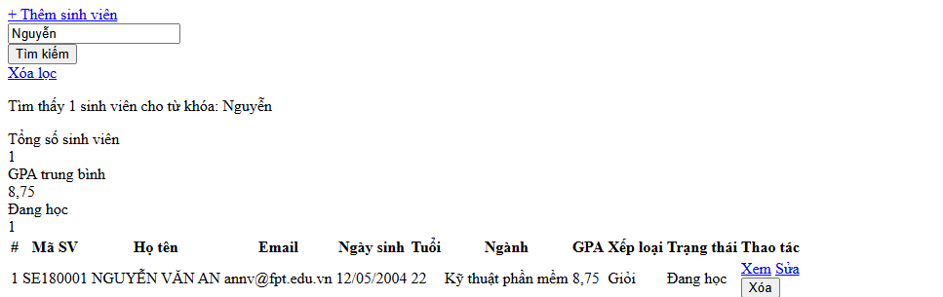

- Xem sinh viên
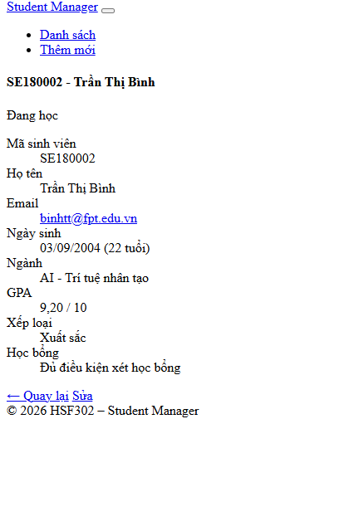
- Không tìm thấy Student có id = 999
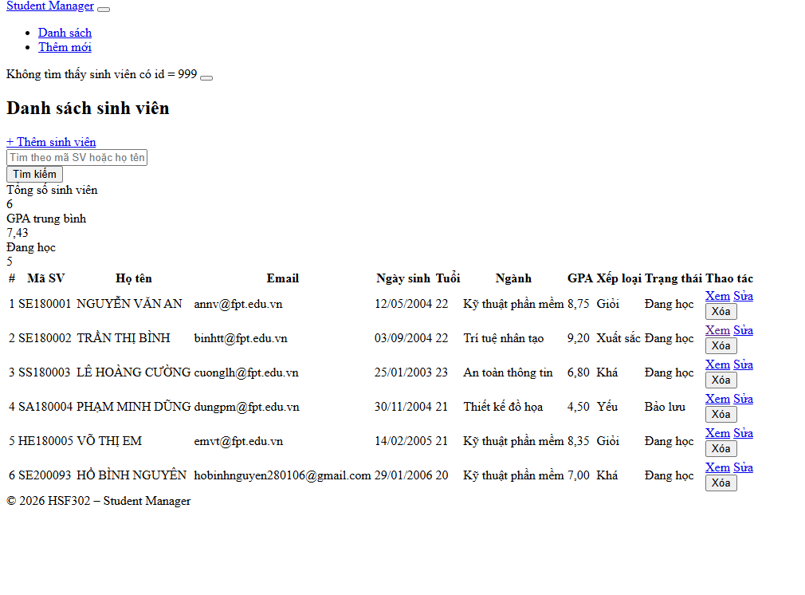

2.3. Test Lưu trữ cơ sở dữ liệu (SQL Server)
- Hình ảnh chụp từ SSMS (lệnh SELECT * FROM Students) chứng minh dữ liệu lưu thành công, hiển thị đúng tiếng Việt.
